# 第十四屆 數位訊號處理創思設計競賽

**構想書**

作品名稱： SMB與機聯網整合的智慧製造

## 一. 摘要

隨著工業4.0時代的來臨，製造業導入智慧科技已成為必然趨勢，然而企業在邁向智慧製造所遇到的問題主要分為兩個領域，分別是產業機械領域以及工具機領域，首先在產業機械領域上傳統機台上數位化能力不足，機台內部無感測資料，生產數據多以紙本記錄，仰賴人工操作，難以提升智慧機械程度。在工具機領域，控制器在界面通訊方面相對封閉，因此如果所開發的智能化 功能需要外部感測器訊號時，通常必須透過PLC數位IO的方式 傳遞給CNC控制器，這種方式通常較為繁瑣，而且不適合感測器數目較多或是需要高解析度(12~16 bits)訊號，如振動訊號等，當然使用專屬控制器的加速規也可以整合到控制器中，但是價格乃是一大考量。另一個困難點在於感測元件的規格以及電路設計，由於工具機的感測元件並非如3C民生產品有那麼大的需求量，因此投入開發的業者不多，除此之外自動化設備廠商繁多，通訊規格複雜、存取介面不同，資料格式差異，難以與行銷與人事管理作整合。政府有鑑於此，訂定**智慧機上盒**(Smart Machine Box)輔導計畫，以協助國內機械與製造業導入設備聯網、生產管理可視化與智慧化應用，除此之外透過Sky Mars整合機聯網，將生產資訊結合行銷管理、人事管理，進而提升市場需求與生產製造一條龍的整合系統。

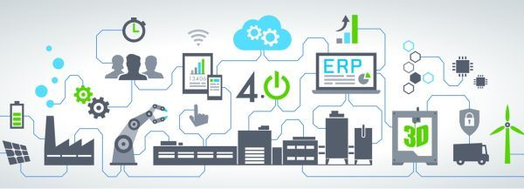

圖1:工業4.0架構圖(圖片來源:中廣新聞網)

近年來，經濟部工業局有鑒於國際市場變動快速，面臨快速報價、急單或是變動、取消訂單問題，再加上客製化需求增多、供應鏈管理困難等挑戰，導致訂單達交率不佳。中小企業以生產製造為重心，較缺乏升級轉型所需要的設計人才，欠缺足夠能量及資源進行整體規畫。因此推出智慧機上盒輔導計畫，協助國內機械與製造業導入設備聯網、生產管理可視化與智慧化應用，進而提升國際競爭力。本作品的功能特性符合經濟部智慧機上盒的定義：**附加於機械設備，並具備資料處理、儲存、通訊協定轉譯及傳輸，以及提供應用服務模組功能之軟硬體整合系統**。因此未來前景看好，尤其是台灣製造業主要仍以中心企業為主，急待升級轉型的企業多，市場潛力龐大。

**關鍵字: 工業4.0、物聯網、機聯網、嵌入式系統、Lora、SMB、大數據分析**

## 二. 動機及相關技術探討

隨著物聯網（IoT）時代來臨，工業應用領域也開始整合各種技術而掀起新一波工業革命，也就是進化到工業4.0或稱第4次工業革命。所謂工業4.0概念最早提出是德國政府，目的是傳統製造業運用IT技術提昇能量，使其轉型成具有適應性、資源效率及人因工程學基因的全面自動化生產的智慧工廠，同時也從重構供應鏈、商業流程及服務流程之中，找到許多新客戶及商業夥伴。。

智慧機械為政府五大產業創新政策之一，主要目的是將臺灣從精密機械升級為智慧機械，以創造就業並擴大整廠整線輸出。惟有鑑於傳統產業數位化能力不足，生產數據多以紙本記錄，仰賴人工操作，故需協助中小企業導入數位化，訂定智慧機上盒(Smart Machine Box)輔導計畫，以協助國內機械與製造業導入設備聯網、生產管理可視化與智慧化應用，進而提升國際競爭力。**這裡所謂的SMB係指附加於機械設備，並具備資料處理、儲存、通訊協定轉譯及傳輸，以及提供應用服務模組功能之軟硬體整合系統．**

現今物聯網技術發展快速，便宜好用的嵌入式晶片，提供物聯網感知層的硬體裝置開發工作，更為簡單、快速、好用。在感測技術方面也是日益進步。小型化、多功能的空氣品質感測元件，不斷推陳出新，提供我們有更多的選擇運用。在網路通訊方面，在傳統工廠的部分可以透過無線傳輸(Lora)或者是有線傳輸(RS485)，與電腦主控台做連線，那在工具機領域，可以透過Ethernet與主控台的**Sky Mars**或者是研華科技的**Web Access**來做連接，並在主控台做機台資料整合，也可以透過網路閘道器(Gateway)連接雲端，進行儲存或大數據分析，提供廠區管理人員或工廠外出人員之查詢。

本校位於中部工業區，最近常聽老師與附近產學合作的中小企業廠家談到，在物聯網時代小企業無法投資大成本，引入物聯網高端設備，希望在現有工作機台做簡單的改造，就可以達到協助解決工廠面臨無法掌握工廠現況的問題。因此這些中小企業對類似經濟部輔導的智慧機上盒的計畫，很有興趣．同時也瞭解這些中小企業想利用智慧機上盒做工廠機台的監控管理與生產數據的擷取分析．例如工廠管理員，或是外出爭取訂單的老闆，對廠方機台生產狀態能即時掌握，有迫切的需求．因此引發我們對智慧機上盒的研究興趣．想嘗試利用微控制器，機電感測與控制技術，無線網路與雲端技術，大數據資料等科技技術來製作一個符合中小企業需求的智慧機上盒。進而發展設備智動化、工廠智慧化、系統虛實化的智慧製造。

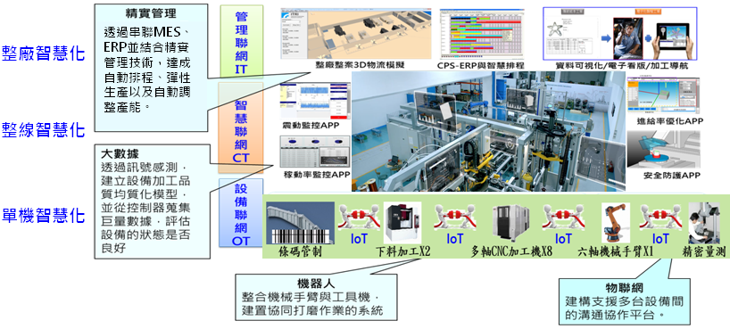

圖2:智慧製造架構圖(圖片來源:[智慧機械推動辦公室](http://www.smartmachinery.tw/page/about/index.aspx?kind=91))

## 三. 作品設計概念

本作品使用盛群半導體公司一款推出基于ARM® CortexTM-M0+高效能内核的32位高性能低功耗微控制器HT32F52352，做智慧機上盒的MCU，製作**工業環境監控盒**，在傳統工廠裡結合工廠機電控制裝置(如PLC)，溫度，震動/傾斜，電源開關與耗電量偵測等感測器，做工廠機台監控;除此之外，在工具機領域，可以根據廠家的需求以外掛的方式增加感測器，此外也可以透過精密機械研究發展中(PMC)的**Sky Mars**或者是研華科技的**Web Access來**抓取工業控制器本身機台的感測數據，回傳質工廠主控台與外掛式的智慧機上盒感測數據做整合。另外工廠的環境對於生產人 員也相當重要，因此使用HT32F52352微控制器搭配五合一空氣品質感測器，製作**工業環境監控盒**，監控工廠環境溫溼度與空氣品質。

作品整個系統的建構，是在傳統工廠以及工具機領域的機台以外掛方式，配置**智慧機上盒，**並在工廠是當地點安裝**工業環境監控盒**，在傳統工廠部分透過無線網路(LoRa)與有線通訊(RS485)連接到工廠主控台，在工具機領域透過Ethernet與電腦主控台**Sky Mars**或**Web Access**抓取的機台資料與機上盒的外掛式感測器的資料做多機整合的管理，像是**設備稼動管理**、**完工計量管理**、**設備操作歷史紀錄**、**故障主動通報**、**訂單交期預估**，並且將所有資料透過**MQTT**上傳至雲端伺服器，做雲端監控與大數據分析。此外以最簡單便宜的方法將**生產可視化**，提供企業隨時隨地可即時監控工廠機台的狀況，也提供中小企業工廠管理員， 外出的業務員與老闆，在隨時隨地可即時監控工廠機台的狀況，進而與企業資源規劃(Enterprise Resource Planning, ERP)系統做整合．此外經濟部工業局目前推動SMB的定義。此外，本系統透過雲端伺服機累積大數據做產品設計與製程改進之參考。導引台灣傳統中小企業，逐步邁向智慧製造與工業4.0，提升產業競爭力。作品系統架構如圖3。

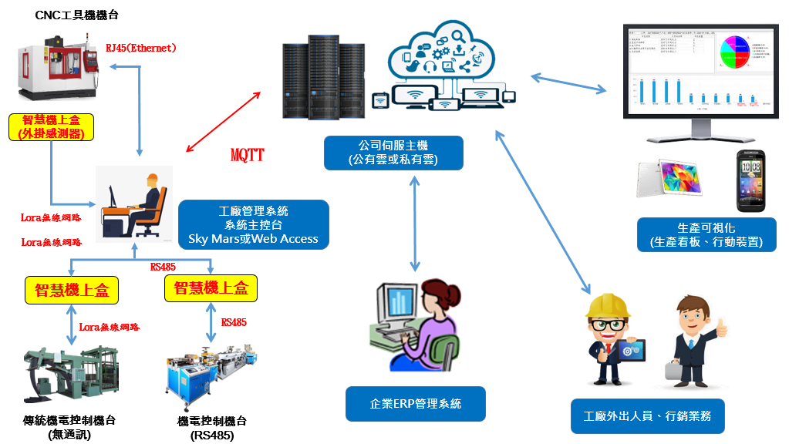

圖3: SMB與機聯網整合的智慧製造系統架構圖

以上介紹SMB與機聯網整合的智慧製造的設計概念與功能展示，若要具體實現，相關的技術說明如下：

**(1) HT32F52352微控制器**

本作品在MCU的選用上，由於兩個關鍵的智慧裝置，智慧機上盒與工業環境監控盒，必須具備多個感測、控制與無線能力通訊，因此我們選用32位元ARM等級的微控制器，提供更高效能的運算能力。盛群半導體公司推出基于ARM® CortexTM-M0+高效能内核的32位高性能低功耗微控制器HT32F52352，做智慧機上盒與工業環境監控盒的MCU。CortexTM-M0+ 是把嵌套向量中斷控制器 (NVIC)，SysTick 計時器和先進的調試支援 緊緊結合在一起的新一代處理器內核。 該系列單片機可借助 Flash 加速器工作在高達48MHz 頻率下，以獲得最大的效率。它提供 多達128KB的嵌入式 Flash 記憶體用作代碼 / 資料存儲，16KB的嵌入式 SRAM 記憶體用 作系統操作和應用程式運用。此系列微控制器有多種外設，如 ADC、I2C、USART、UART、 SPI、 I2S、GPTM、MCTM、SCI、CRC-16/32、RTC、WDT、PDMA、EBI、USB2.0 FS、SW-DP (串 行線調試埠)等。在喚醒延遲和功耗方面，幾種省電模式提供了具有靈活性的最大優化方案， 這是在低功耗應用方面的重要考量。這些強大功能，將可滿足中小企業工業機台需要多樣性的感測控制，記錄與演算的需求．微控制器HT32F52352功能架構如圖4。



圖4:微控制器HT32F52352功能架構

**(2) 電流感測器**

機台電源開關無線偵測模組 採用交流電 流互感器,電流傳感器模塊,感測範0-5A。通訊介面(AD)。

**(3) RS485通訊模組**

PLC RS422 通訊模組 RS422接口，雙向通訊。 A B Y Z 接口，GND預留焊接點採用原裝SP490EEN（EXAR）晶片，通訊介面(UART)。

**(4)動作次數感測器**

該感測器對環境光線適應能力強，其具有一對紅外線發射與接收管，發射管發射出一定頻率的紅外線，可通過電位器旋鈕調節檢測距離，有效距離範圍 2～30cm，工作電壓為3.3V-5V。該感測器的探測距離可以通過電位器調節、具有干擾小、便於裝配、使用方便等特點，通訊介面(GPIO)。

**(4)機台溫度感測器**

MLX90614 是一款外熱電堆感應器 MLX81101 專為適用於這款感應器輸出而設計的信號處理晶片 MLX90302。這款產品應用了工業標準的 TO-39 封裝. MLX90302 在信號調節晶片中使用先進的低噪音放大器，一枚 17-bit ADC 以及功能強大的 DSP 元件,從而實現高精確度溫度測量，工作度:-40°C~+125°C，通訊介面(I2C)。

**(5) 震動感測模組**

採用滾珠方向傾斜角度hd-101，透過感測傾斜角度的變化輸出數位訊號。

**(6) 環境光照度感測器**

MMAX44009是業界功耗最低的環境光感測器且附帶類比數位轉換器(ADC)。Maxim MAX44009環境光感測器具有小於1µA的工作電流，並且擁有從0.045 lux至188,000 lux的超寬22位元動態範圍。低光操作可以使其在暗面玻璃應用中，操作更加方便。對片內光電二極管光譜響應進行優化，模仿人眼對周圍光線的認知，並且新增IR和RV阻斷功能，通訊介面(I2C)。

**(7) 環境五合一感測器**

五合一氣體品質感測包含溫度/溼度/甲醛(HCHO)/等效二氧化碳（eCO2）/總揮發性有機化合物（TVOC）。氣體感測器應用上常用於酒精偵測、可燃性氣體偵測、環境氣體偵測等，通訊介面(UART)。

以上(2)-(7)模組是智慧機上盒使用感測器實體圖如圖5。

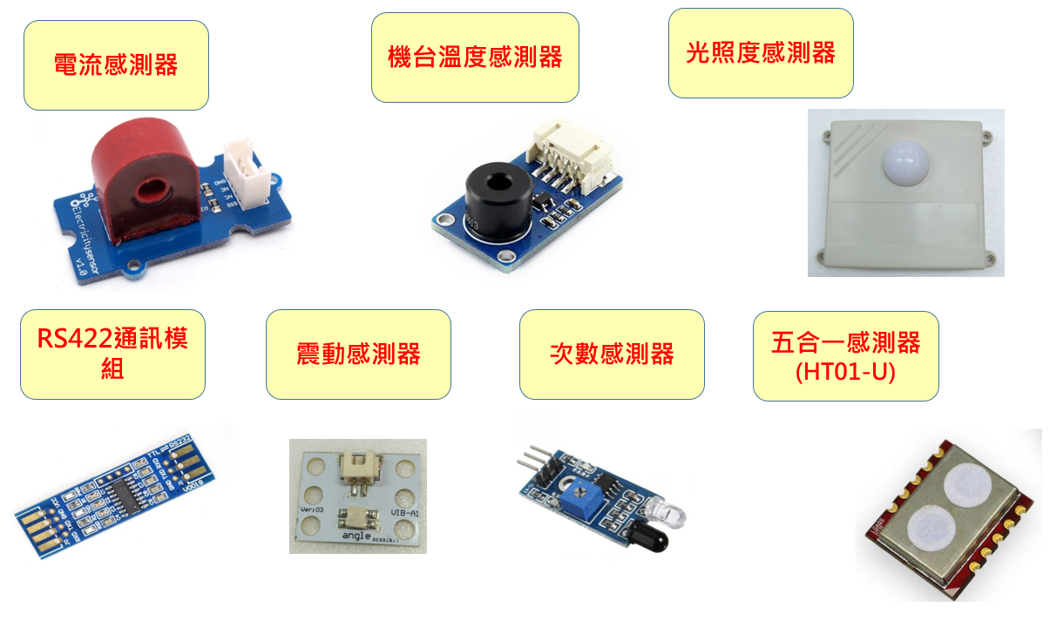

圖5:感測器實體圖

**(8)LoR網路技術**

LoRa為英文Long Range的縮寫，為低功耗廣域網路(Low PowerWide Area Network, LPWAN)通信技術的一種，Semtech公司於2013年發布的超長距離低功耗數據傳輸技術。以往，在LPWAN產生之前，似乎只能在遠距離以及低功耗兩者之間做取捨。而LoRa無線技術的出現，改變了關於傳輸距離與功耗的折衷考慮方式，不僅可以實現遠距離傳輸，並且同時兼具低功耗、低成本的優點。

LoRa的網路形成就如同下圖，遠距節點可以透過多台閘道器(gateways)與後端網路伺服器連接，將資料上傳後送至雲端或伺服器上。在LoRa網路中，每個節點並不會彼此相連，須先連至閘道後，才能連回中央主機，或是透過中央主機將資料傳到另一個節點。終端節點的訊息，可以同時傳給多個閘道器，訊息也可透過閘道器之間的橋接，進一步延伸傳輸距離，如圖6。

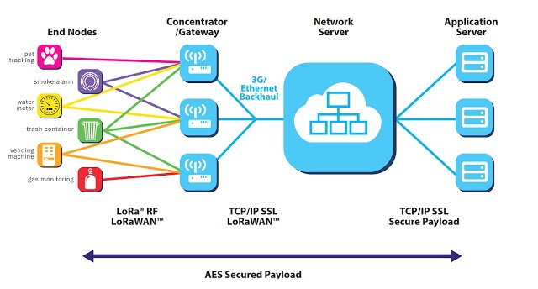

圖6: LoRa網路圖

**(9)MQTT技術**

MQTT是一種基於「發布∕訂閱」機制的訊息傳輸協定（MQTT is a Client Server publish/subscribe messaging transport protocol），我們可以把它想成雜誌發行和訂閱的機制。MQTT訊息發送端，相當於雜誌出版社，雜誌出版之後並不直接寄給消費者，而是交給經銷商或者書店一般的**代理人（broker）**，來統籌管理發行和訂閱事宜。每一個訊息來源（刊物）都有個唯一的主題名稱（刊物名稱）。

代理人是個伺服器軟體，向伺服器發送主題的一方是**發布者（publisher）**，從伺服器獲取主題的一方則是**訂閱者（subscriber）**。以下圖為例，傳送感測器資料的一邊是發布者，接收感測器資料的一邊則是訂閱者。每個感測器∕微控器的訊息都需要有個主題名稱以利識別，像下圖的主題A、B和C。

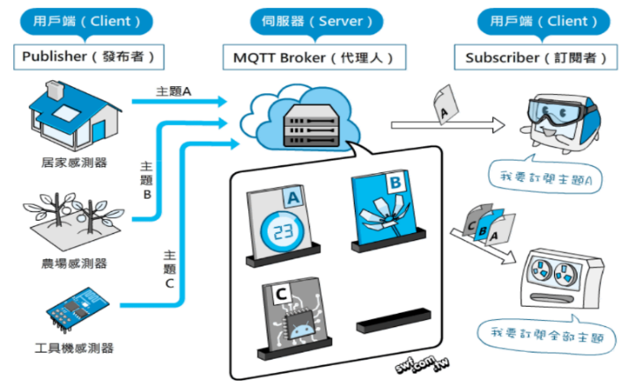

圖7:MQTT架構圖(圖片來源: https://swf.com.tw/?p=1002)

## 四. 可行性分析

本作品系統包括三款裝置，第一款裝置是可以監控工廠狀況的智慧機上盒裝置。裝置透過RS-232/RS422與PLC連接、內建電源偵測、震動感測器、動作次數感測器，感測廠區機台的運作狀況，第二款裝置是工廠環境監控盒，透過環境感測器，感測廠區的環境狀況。以上兩款裝置將感測的資料透過無線傳輸技術的閘道器，將感測到的資料傳送到第三款裝置: 工廠管理主控台，利用Visual C #人機介面開發程式撰寫主控台應用程式並安裝Apache Server或Node.js網路伺服主機，提供電腦或手機上網，監控此一系統。也可以透過MQTT連接外部雲端伺服器做大數據的整合型管理。

1. **智慧機上盒**

本作品使用盛群HT32F52352 (MCU)透過使用晶片UART連接RS422模組與PLC作通訊；使用UART連接無線模組；並外加內建電源偵測、震動感測器、動作次數感測器;智慧機上盒裝置電路硬體架構如圖程式系統初始化，選擇觸控面板使用功能，偵測機台電源，啟動RS433收發，接收PLC I/O訊號，感測機台動作、感測機台震動狀態，收集完各感測器資料則發送無線訊號至網路閘道器，如無異常將依照所設定時間定時感測，當機台出現異常可有從伺服器發出來的無線訊號作出PLC I/O控制調整。程式流程圖如圖8。

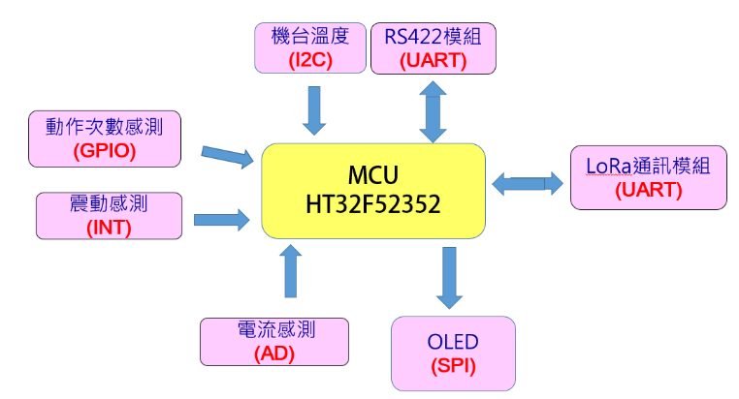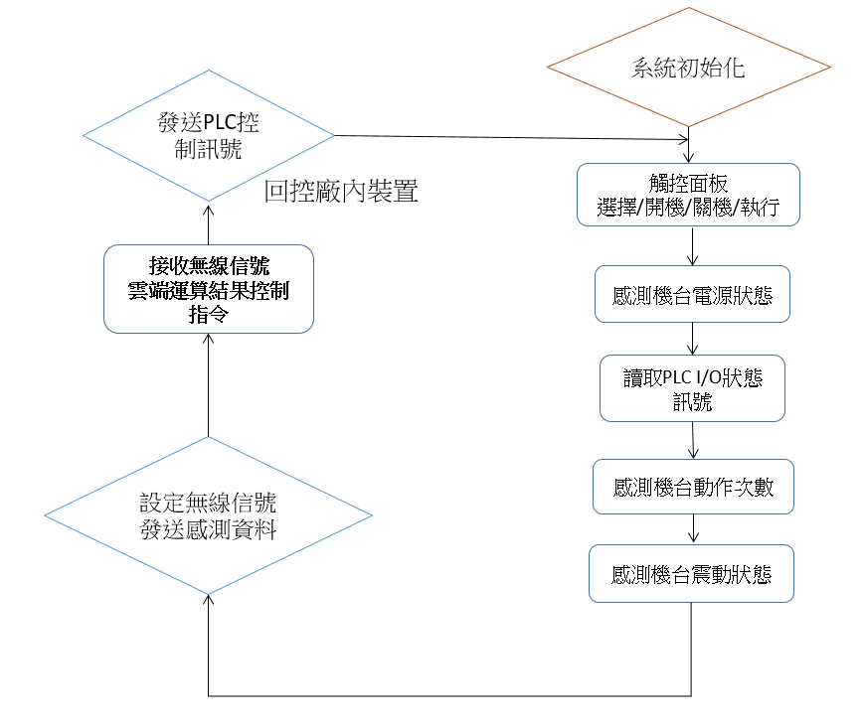

圖7:智慧機上盒電路硬體架構圖 圖8:智慧機上盒程式流程圖

1. **工廠環境監控盒:**

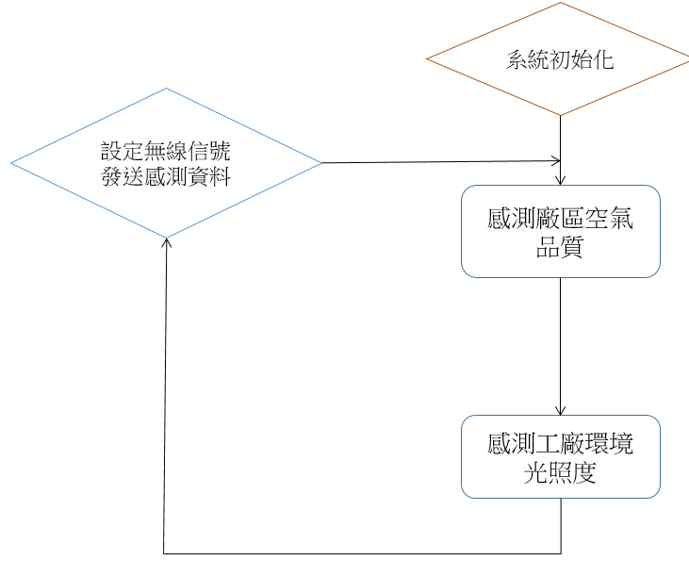本作品使用盛群HT32F52352 (MCU)透過使用晶片I2C連接空氣品質感測器；AD連接光照度感測器;使用UART連接無線模組；工廠環境監控盒電路硬體架構如圖9程式系統初始化，啟動環境感測器，將環境資料收集完成後，透過無線訊號發送環境資料。工廠環境監控盒的程式流程如圖10。

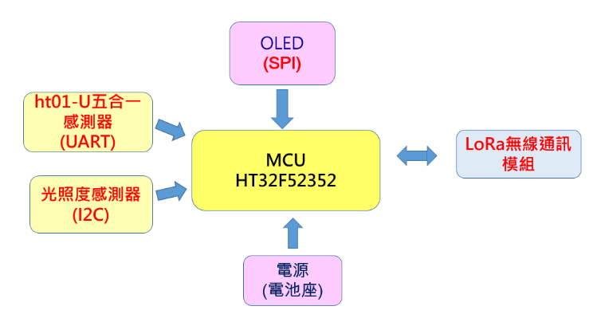

圖9: 工廠環境監控盒電路硬體架構 圖10: 工廠環境監控盒程式的流程圖

1. **工廠管理主控台:**

本作品第三個裝置：利用Visual C #撰寫工廠管理主控台程式整合**Sky Mars**或**Web Access、智慧機上盒、環境監控盒**回傳感測資料，並安裝Apache Server +MySQL將感測的歷史資料儲存於本機資料庫與即時監控工廠機台操作與工廠環境狀況安裝Node.js，並使用node-red撰寫雲端及時監看程式。程式系統初始化，啟動無線網路閘道器，接收廠區感測資料或發送回控訊號，收集整合感測資料並儲存於內部資料庫，並利用MQTT方式送至外部雲端伺服主機，提供外出人員監看或查尋，程式流程圖如圖11

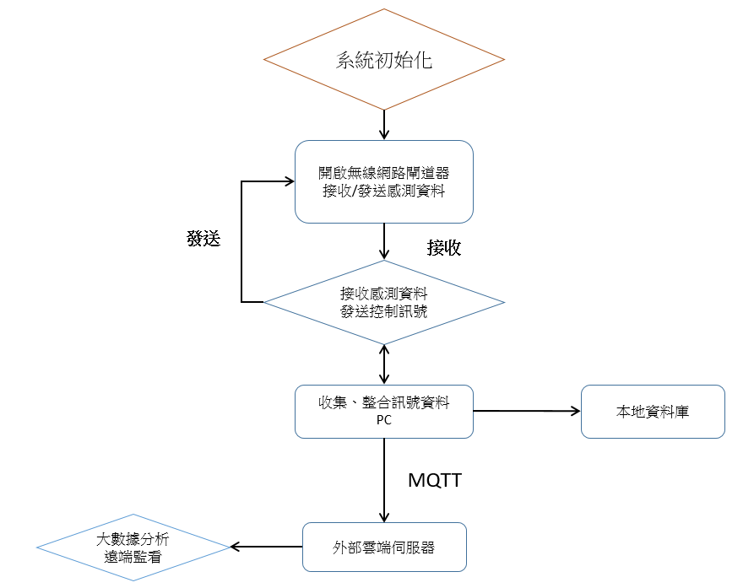

圖10: 工廠環境監控盒程式的流程圖

## 五. 系統實現之預期成果

本作品提供中小企業工廠，在不改裝或更換新機台的情況下，以最簡單便宜的外掛方法，將機台使用的狀況與環境數據上傳雲端，提供中小企業隨時隨地可即時監控工廠機台的狀況，並累積大數據做產品設計與製程改進之參考。導引台灣傳統中小企業，逐步邁向智慧製造與工業4.0，提升產業競爭力。本作品預期展示的功能如下；

1.機台電源電流感測，雲端監控與紀錄機台開關電源的時間，耗電量狀況提供管理者掌握工廠每個機台的使用即時情況，並做統計分析機台長期使用的狀況。機台的動作次數，提供管理者掌握機台的生產數據與產出效能。

2機台監控PLC執行進程，掌握機台順序控制的現況，並記錄操作狀況與異常警示。針對需要監控溫度，震動的機台，感測數據上傳雲端，可作機台即時性的溫度或震動資料查詢與異常警示。雲端長期紀錄，可分析機台使用狀況。

3.針對工具機有控制器的機台，透過Ethernet連接Sky Mars或Web Access在工廠主控台作機台與機上盒的數據整合，進而雲端長期紀錄，分析機台使用狀況。

4.工廠環境感測資料(溫濕度，光照度，二氧化碳，非揮發氣體)上傳雲端，做即時資料查詢與異常警示。長期的資料記錄，可分析環境狀況對工廠產能品管控的關聯性。

5.將各感測資料及數據透過Lora無線網路、RS485、RS422、Ethernet將資料收集至工廠主控台，作即時監控管理，也將各項資料整合至本機資料庫，作為歷史資料的查詢與分析，並透過MQTT將即時的機台資訊傳送至雲端，提供廠內人員(可視化界面)、提供外出人員或業務可以對場內資料作查詢。

## 六. 結論

近年來IIOT(工業物聯網)興起，工廠機台逐漸走向自動化控制，但是市面上的自動化設備動輒幾百萬甚至千萬，機台昂貴使得中小型的工廠還是以人力為主，本作品的特色，主要就是透過較低成本來製作一個工廠的智慧機上盒，將廠區的環境狀況、機台數據資料回傳至主控台(管理者端)，將大量的數據收集起來作分析，以達到廠區微自動化的整合性管理。由於中小企業各種工業用機台感測、控制、紀錄與演算的需求，都不盡相同，因此客製化需求強烈。我們選用功能強大的微控制器HT32F52352，符合中小企業工廠機台客製化需求。

本作品目的在運用物聯網技術，在產業機械以及工具機產業導入嵌入式晶片系統、結合工廠機電控制裝置在不改裝或更換新機台的情況下，以最簡單便宜的外掛方法，將機台額外需要的感測器加裝上去，並且將使用外掛式感測器的感測資料、機台本身的使用狀況與環境數據整合進工廠管理系統的伺服主機，利用這些資料進而達到以下幾點目的**1.設備連線設定管理、2.資料擷取與儲存管理功能、3.設備稼動管理功能、4.完工計量管理功能、5.設備操作歷程記錄功能、6.故障主動通報功能、7.訂單交期預估功能**，提供中小企業隨時隨地可即時監控工廠機台的狀況，進而邁向工業4.0提升產業競爭力。

## 七. 參考文獻

## 1.智慧機械推動辦公室 <http://www.smartmachinery.tw/page/about/index.aspx?kind=91>

## 2. 【智慧機械】智慧機上盒 讓萬種機器說共同語言<https://www.itri.org.tw/chi/Content/Publications/contents.aspx?SiteID=1&MmmID=2000&MSid=1001711306477251324>

# 3. 物聯網時代 德國開發「工業4.0」平台盼佔先機

## <https://tw.news.yahoo.com/%E7%89%A9%E8%81%AF%E7%B6%B2%E6%99%82%E4%BB%A3-%E5%BE%B7%E5%9C%8B%E9%96%8B%E7%99%BC-%E5%B7%A5%E6%A5%AD4-0-%E5%B9%B3%E5%8F%B0%E7%9B%BC%E4%BD%94%E5%85%88%E6%A9%9F-023247734.html>

## 4. 智慧機上盒SMB輔導計畫<http://www.pmc.org.tw/upload/files/P1/1070206v3-%E6%99%BA%E6%85%A7%E6%A9%9F%E6%A2%B0%E6%A9%9F%E4%B8%8A%E7%9B%92SMB%E8%BC%94%E5%B0%8E%E8%A8%88%E7%95%AB%E8%AA%AA%E6%98%8E%E7%B0%A1%E5%A0%B1-%E5%8A%9F%E8%83%BD%E5%88%A5%E8%AA%AA%E6%98%8E%E6%9C%83(%E5%8F%B0%E5%8C%97%E5%A0%B4).pdf?fbclid=IwAR1B4LEo5AgY_s1rM-oHqu-GsYos8zWNMEM2ZjwMJNUi7afkAcHU-L_bdsA>

## 5. Holtek 公司，HT32F52352 DataSheet <http://mcu.holtek.com.tw/mcugame13/download/paper/HT32Peripherals_TechnicalTraining_2018.pdf>

## 6. 十分鐘了解什麼是工業4.0 | 大師專欄| 工業局委辦地區產業整合發展計畫<http://www.srido.org.tw/masterblog/10>

## 7.認識MQTT <https://swf.com.tw/?p=1002>